**Street Design 使用說明**

# 目錄

目錄 2

名詞說明 3

使用流程 4

參數設定階段 5

設定腹地寬度 5

輸入模板 5

設計階段 6

編輯按鈕 6

階段控制按鈕 6

道路段、儲車段 7

擺放物件 7

修改物件屬性 7

物件屬性 8

漸變段 9

編輯連結 9

建立連結 9

刪除連結 10

變更主線 11

連結限制 13

展示階段 14

畫面切換 14

確定階段 14

顯示階段 15

畫面切換順序 15

2D道路 15

2D斷面 16

2D路口 16

3D路口 17

# 名詞說明

|  |  |
| --- | --- |
| 道路段 | 一般道路的部分 |
| 儲車段 | 路口停等車輛的路段 |
| 漸變段 | 一般道路及儲車段的道路配置可能會有差異，漸變段是平滑連結兩段的部分 |

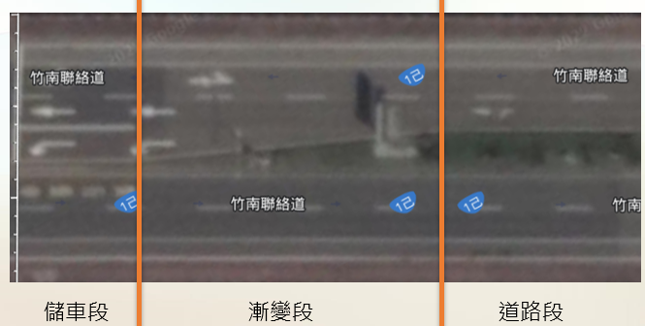

# 使用流程

1. **設定參數**

設定腹地的寬度

輸入模板(optional)

1. **設計階段**

設計道路段

設計儲車段

設計漸變段

1. **展示階段**

確認道路設計

切換顯示 2D道路、道路剖面、2D十字路口、3D十字路口

# 參數設定階段

## 設定腹地寬度

在輸入框輸入腹地寬度

|  |
| --- |
|  |
|  |

## 輸入模板

在輸入框貼上模板字串

|  |
| --- |
|  |

# 設計階段

|  |  |  |  |
| --- | --- | --- | --- |
| 編輯按鈕 | | | |
|  |  |  |  |
| 復原 | 取消復原 | 清除本段 | 清空全段，  debug用  **無法復原** |

|  |
| --- |
| 階段控制按鈕 |
| **上一步**  前往上一段，例：儲車段 -> 車道段  **下一步**  在滿足條件後可以前往下一步，例：儲車段->漸變段 |
| **下一步的條件**  車道段、儲車段  道路物件寬度需正好填滿腹地寬度  漸變段  所有物件都有連結，道路的所有出口方向都有連結 |

## 道路段、儲車段

### 擺放/移動物件

|  |
| --- |
|  |
| 由左側素材庫或編輯區已有物件拖曳到編輯區中擺放，物件會在放開左鍵後擺放到青綠色指示區的位置 |

### 修改物件屬性

|  |
| --- |
|  |
| 點擊欲修改的物件後，開啟屬性設定頁修改 |

### 物件屬性

|  |  |  |
| --- | --- | --- |
| 屬性 | 說明 | 物件 |
| 寬度 | 各物件的寬度不能小於個物件的最小寬度限制，如小於限制則會強制設為最小寬度 | 所有物件 |
| 上 / 下行 | 綠色為啟用，紅色為未啟用，點擊來切換狀態，至少需啟用 上 / 下行其中之一，如取消唯一啟用的方向，會自動切換成另一個方向 | 道路、慢車道 |
| 出口方向 | 綠色為啟用，紅色為未啟用，點擊來切換狀態，至少需啟用一個，如想取消唯一啟用的方向，則不會取消 | 道路 |
| 標線設置 | 綠色為可跨越，紅色為不可跨越，點擊來切換狀態 | 道路 |

## 漸變段

### 編輯連結

|  |  |  |
| --- | --- | --- |
| 建立連結 | | |
| **左鍵**拖曳上或下的物件至另一端以建立連結，拖曳時會出現可連結點的提示 | | |
|  |  |  |
| 左鍵拖曳物件 | 連結到另一段 | 放開左鍵建立連結 |

|  |  |  |
| --- | --- | --- |
| 刪除連結 | | |
| **右鍵**拖曳道路段或儲車段的物件至另一端以刪除連結，拖曳時會出現可刪除連結的提示 | | |
|  |  |  |
| 右鍵拖曳 | 連結到另一段 | 放開右鍵刪除連結 |

|  |
| --- |
| 變更主線 |
| **重複建立連結**會將連結設置成主線 |
|  |
| 左鍵拖曳 |
|  |
| 連結到要設置成主線的物件 |
|  |
| 放開左鍵設置成主線 |

### 連結限制

|  |  |
| --- | --- |
| 適用範圍 | 說明 |
| 通用 | 必須是相同的物件或是道路-慢車道，才能建立連結 |
| 道路 | 道路要建立連結需要滿足以下條件：   1. 通用限制條件 2. 相同的上 / 下行 3. 至少包含一個相同的出口方向 4. 至少需要連接到一個道路 |
| 慢車道 | 1. 通用限制條件 2. 相同的上 / 下行 3. 最多一個連結 |

# 展示階段

## 畫面切換

|  |
| --- |
|  |

## 確定階段

|  |
| --- |
|  |
| 上一步  返回設計階段  確定  進入展示階段，**確定後不可返回設計階段** |
| debug功能  確定後在f12的console 中呼叫 unconfirm()可以返回確定畫面 |

## 顯示階段

### 畫面切換順序

|  |
| --- |
|  |

### 2D道路

|  |
| --- |
|  |
| 路口按鈕  切換至2D路口畫面  斷面按鈕  顯示2D斷面視窗 |

### 2D斷面

|  |
| --- |
|  |
| 點擊非斷面視窗可以收回斷面視窗 |

### 2D路口

|  |
| --- |
|  |
| 道路按鈕  切換至2D道路畫面  3D按鈕  切換至3D 路口畫面 |

### 3D路口

|  |
| --- |
|  |
| 2D按鈕  切換至2D路口  滑鼠操作  左鍵拖曳  相機旋轉控制  右鍵拖曳  相機位置控制  滾輪  相機縮放控制 |